内蒙古赤峰二中物理八年级下册期末考试综合测试
考试时间：90分钟；命题人：教研组
考生注意：
1、本卷分第I卷（选择题）和第Ⅱ卷（非选择题）两部分，满分100分，考试时间90分钟
2、答卷前，考生务必用0.5毫米黑色签字笔将自己的姓名、班级填写在试卷规定位置上
3、答案必须写在试卷各个题目指定区域内相应的位置，如需改动，先划掉原来的答案，然后再写上新的答案；不准使用涂改液、胶带纸、修正带，不按以上要求作答的答案无效。
第I卷（选择题 20分）
一、单选题（10小题，每小题2分，共计20分）
1、如图所示是我国新型万吨级055型导弹驱逐舰，其排水量可达12500t，该型驱逐舰在海上航行过程中，下列说法正确的是（ ）
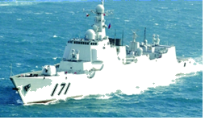
A．发射导弹后，驱逐舰所受浮力变小
B．排水量指的是驱逐舰所受的重力
C．驱逐舰直线行驶时，运动状态不变
D．发射导弹后，驱逐舰会下沉一些
2、对于如图所涉及的物理知识，分析不正确的是（ ）
A．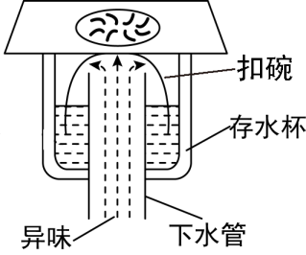某卫生间的地漏结构，存水杯中存的是同种液体，当液体不流动时，两部分的液面高度相同，设计采用了连通器原理
B．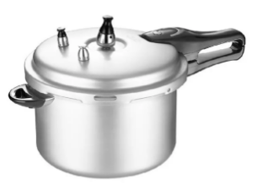高压锅煮食物熟得快是因为锅内气压越高液体沸点越低
C．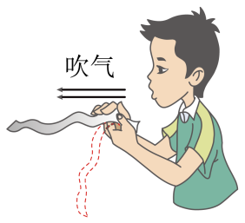纸条上方水平吹气，纸条向上飘起，纸条上方空气流速大，压强小
D．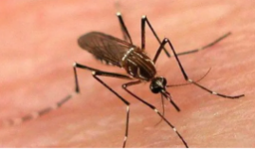蚊子能吸食人血，是因为蚊子的口器尖，即受力面积小，对皮肤的压强大
3、如图所示，我省竞走运动员王钦在全国竞走大赛中获得冠军，同时也创造了中国运动员7年以来在此项目上的最好成绩，下列与之有关的描述正确的是（ ）
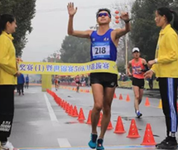
A．王钦在冲刺时相对于终点是静止的
B．王钦在前进中后脚蹬地时受到的摩擦力向前
C．王钦在竞走时脚对地面的压强比静止站立时小
D．王钦站在领奖台上时受到的重力和奖台对他的支持力是一对相互作用力
4、下列措施属于增大压强的是（ ）
A．站在滑雪板上滑 B．坦克装有履带
C．刀刃磨得很薄 D．书包背带做得较宽
5、如图所示，轻质杠杆OB可绕O点转动， 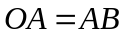 ，用细线将重物悬挂在A点，在B点作用竖直向上的拉力F。则在保持杠杆水平静止的情况下（ ）
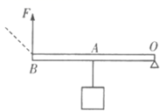
A．拉力F的大小为物重的2倍
B．当悬挂点左移时，F将减小
C．若F改为沿图中虚线方向施力，F将增大
D．若物重增加2N，F的大小也增加2N
6、如图所示，四个体积相同而材料不同的球甲、乙、丙、丁分别静止在水中的不同深度处。所受浮力分别为F_{甲}、F_{乙}、F_{丙}、F_{丁。}密度分别为ρ_{甲}、ρ_{乙}、ρ_{丙}、ρ_{丁}以下说法正确的是（ ）
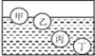
A．F_{甲}＜F_{乙}＜F_{丙}＜F_{丁} ，ρ_{甲}＜ρ_{乙}＜ρ_{丙}＜ρ_{丁}
B．F_{甲}＞F_{乙}＞F_{丙}＝F_{丁} ，ρ_{甲}＝ρ_{乙}＜ρ_{丙}＜ρ_{丁}
C．F_{甲}＜F_{乙}＜F_{丙}＜F_{丁}，ρ_{甲}＞ρ_{乙}＞ρ_{丙}＞ρ_{丁}
D．F_{甲}＜F_{乙}＜F_{丙}＝F_{丁}，ρ_{甲}＜ρ_{乙}＜ρ_{丙}＜ρ_{丁}
7、积极承担家务劳动是中学生应具有的品德。小明同学从超市购买了一箱质量为5kg的鸡蛋，并进行了下列估测，其中最符合事实的是（ ）
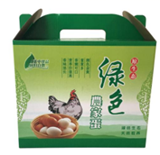
A．箱内约有80个鸡蛋 B．一个鸡蛋的直径约为6dm
C．一个鸡蛋重约为5N D．鸡蛋的密度约为2g/cm³
8、如图为教材中的插图，下列说法错误的是（ ）
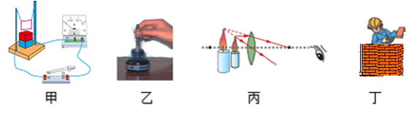
A．甲图是线圈在磁场中运动，说明利用磁场可以产生电流
B．乙图是墨水被吸进钢笔，说明大气存在压强
C．丙图是用放大镜看蜡烛，说明凸透镜可以成正立、放大的实像
D．丁图是盖房子时用的重垂线，说明重力的方向总是竖直向下的
9、下图为小红同学的脸庞外形和大小，通过凸透镜看她的脸庞时，不可能看到的像为下图的（ ）
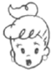
A．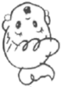 B．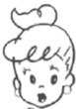 C．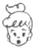 D．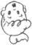
10、用10N的水平拉力拉着重40N的物体在水平面上做匀速直线运动，物体受到的摩擦力为f₁，当拉力增大到20N时，物体受到的摩擦力为f₂，则f₁和f₂的大小分别是（ ）
A．10N，20N B．40N，40N C．50N，60N D．10N，10N
第Ⅱ卷（非选择题 80分）
二、填空题（10小题，每小题3分，共计30分）
1、如图甲，在一档中央电视台拍摄的节目中，实验员正在亲身实践：当汽车被水浸没，该如何逃生（此操作危险，切勿模仿）。工作人员将汽车缓缓浸入水中，坐在车里的实验员尝试推开车门逃生他们用传感器测出了车门受到的外部水的压力，如图乙。如果某个时刻，车门底部处在水下10厘米处，则车门底部受到的水的压强为 帕。我们从图乙中看到，当车门受到水的压力为9.19千牛时，门打不开，而当车门受到的压力增大到10.06千牛时，车门反而打开了，猜测此时车里 （选填“充满水”或“没有水”），解释此时可以打开车门的原因 。
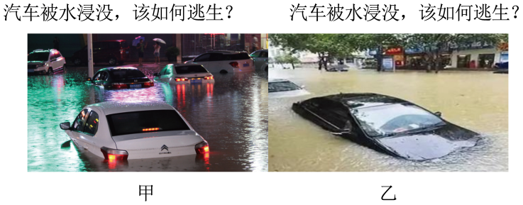
2、
如图所示，火车站台边缘处标有一条黄色安全线，旅客必须站在安全黄线以外的位置候车，其原因是火车急速驶过车站时，安全线以内的空气流速 ，压强 （均选填增大、减小或不变），若旅客靠车厢过近，则气压差可能会将旅客压向火车。
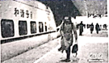
3、小明是个科幻迷，他创作了一篇科幻题材的短篇小说——《我是超人》。小说中有这样的故事情节：超人小明上天入海无所不能，有次为营救小伙伴，情急之下让地球骤然停止自转，结果小伙伴却被甩向了天空。他这样幻想的科学依据是 。地球骤然停止自转，你认为可能发生的现象还有 （写出一条即可）
4、如图，将一边长为10 cm的正方体木块放入装有某液体的圆柱形容器中、木块静止时露出液面的高度为2 cm，液面比放入前升高1 cm，容器底部受到液体的压强变化了80 Pa，则木块底部受到液体压强为 Pa，木块受到的浮力为 N。
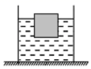
5、两个完全相同的圆柱形容器放在水平桌面上，分别装有质量相等的水和酒精，液面高度如图所示，则甲容器中液体对容器底部的压强 乙容器中液体对容器底部的压强；甲容器中点A和乙容器中点B在同一水平线上，则p_{A} p_{B}，已知ρ_{水}＞ρ_{酒精}（两空均选填“<”、“>”或“=”）。
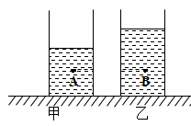
6、虽然受冠状病毒的影响人们出行较少，但是今年五一期间仍然发生许多交通事故，阜营高速公路上就发生了一起这样的交通事故，两辆同向行驶的汽车发生“追尾”。如图所示汽车B刹车后由于 撞到汽车A，此时对汽车A中的司机起保护作用的是 （选填“汽车座椅上的头枕”或“座位前方安全气囊”）；我们常说汽车靠牵引力前进，实际上是靠后胎与地面间的 力来推动汽车前进。
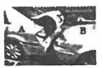
7、重型载重汽车装有多个车轮，是为了 (选填“增大”或“减小”) 对路面的压强；行驶的汽车急刹车时，司机身体会前倾，是由于他 具有 。
8、请用简洁的词语写出在以下安全提示中的相关物理知识。
（1）车未停稳，请勿下车。
（2）在火车站台上候车的人必须站在安全线以外。
（3）大型的载重卡车安装多个轮子。
9、在实心球测试时，小华捡起重为20N的实心球，并缓慢举至2m高处，这一过程小华对球做功 J；将球用力投出后，实心球向前飞行了10米，球出手后，小华对球做功 J。
10、一杯水放在列车内的水平桌面上，如果水面突然发生了如图所示的变化，则列车的运动状态可能发生的变化是：①列车突然向 （选填“左””或“右”）启动；②列车向 （选填“左””或“右”）运动时突然刹车。
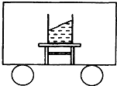
三、计算题（3小题，每小题10分，共计30分）
1、如图甲所示，物体A重为16N置于水平桌面上，在拉力F的作用下，5s内匀速直线运动了0.5m，如图乙是绳子末端拉力F做的功随时间变化的图像。物体A在水平桌面上运动时受到的摩擦力f为物重G的0.2倍。求：
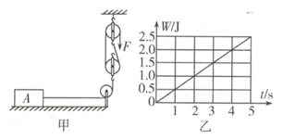
（1）5s内拉力F对物体A做的有用功。
（2）滑轮组的机械效率η。
2、一平底玻璃杯放在水平桌面上，内装150克的水，杯子与桌面的接触面积是10cm²，如图所示．
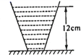
（1）求出水对杯底的压强？
（2）若桌面所受玻璃杯的压强是2．7×10³ Pa，求玻璃杯的质量．(取g一10 N／kg)？
3、有一个玻璃瓶，它的重力为1N。当瓶内装满水时，瓶和水的总质量为4N。用此瓶装金属粒若干，瓶和金属颗粒的总质量是8N，若在装金属颗粒的瓶中再装满水时，瓶、金属颗粒和水的总质量为9N。求：（g取10N/kg）
（1）玻璃瓶的容积；
（2）金属颗粒的质量；
（3）金属颗粒的密度；
四、实验探究（2小题，每小题10分，共计20分）
1、如图1所示，容器中间用隔板分成大小相同且互不相通的A，B两部分，隔板下部有一圆孔用薄橡皮膜封闭。橡皮膜两侧压强不相等时，会向压强小的一侧凸起。小芸同学用该装置做“探究液体压强是否跟液体密度、液体深度有关”的实验。
图1 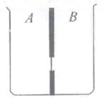 图2 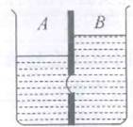
（1）探究“液体压强与液体密度的关系”时，应保持容器中A，B两侧液体的 相同。
（2）探究“液体压强与液体深度的关系”时，小芸同学在A，B两侧倒入深度不同的水后，实验现象如图2所示。由该实验现象得出结论：在液体密度相同时，液体深度 ，液体压强越大。
（3）请从实验设计的合理性、实验过程的可操作性、实验结果的可靠性等方面写出一条评估意见：
2、请根据所学知识完成下面两个光学实验：
（1）小安用凸透镜、蜡烛、光屏和光具座等器材，探究凸透镜成像的规律。
①如图甲所示，让一束平行光正对凸透镜，移动光屏，直到光屏上出现最小、最亮的光斑，由此可知该凸透镜的焦距为 cm；
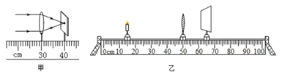
②固定凸透镜，移动蜡烛，再缓慢移动光屏直到光屏上出现清晰的像，如图乙所示，此时所成的像与 的成像原理相同（选填“照相机”、“投影仪”、“放大镜”）；
③保持透镜的位置不动，将蜡烛移至35cm刻度处，要观察到蜡烛的清晰的像，接下来应将光屏向 （选填“左”或“右”）移动，此时光屏出现的是倒立、 的实像。
（2）在“初识光的折射现象”和“探究光的折射规律”实验中。
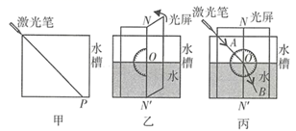
以上内容仅为本文档的试下载部分，为可阅读页数的一半内容。如要下载或阅读全文，请访问：https://d.book118.com/726150112101010042

